Uchwała nr 6/2015 z dnia 04.07.2015

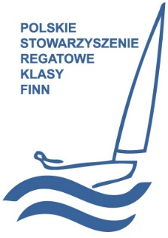
Zarząd Polskiego Stowarzyszenia Regatowego klasy Finn decyduje się na nawiązanie współpracy z firmą AnSail – producentem żagli i pokrowców. W ramach współpracy PSRKF otrzyma nagrody na Mistrzostwa Polski Masters 2015 oraz zniżkę na . Na stronach sklepu internetowego firmy AnSail oraz PSRKF zamieszczone zostaną linki do stron partnera. Dodatkowo Stowarzyszenie w ramach współpracy działać będzie na rzecz promocji partnera. W okresie trwania umowy PSRKF nie może nawiązać współpracy partnerskiej z innym producentem żagli czy pokrowców. Umowa zostanie podpisana na rok.
Polskie Stowarzyszenie Regatowe Klasy Finn
Al. Jerozolimskie 224, 02-495 Warszawa
tel: +48 601776920 fax: +48 22 662 38 38
e-mail: office@finnclass.pl
www.finnclass.pl

